Bac S - Sujet de SVT - Session 2011 - Martinique

1ère PARTIE : Restitution des connaissances (8 points).

COUPLAGE DES ÉVÉNEMENTS GÉOLOGIQUES ET BIOLOGIQUES AU COURS DU TEMPS

L'ère Tertiaire est considérée comme l'ère des mammifères et des oiseaux. Le Secondaire est celle des dinosaures.

Décrire les caractéristiques biologiques de la crise qui a permis la diversification des mammifères et des oiseaux au début du Tertiaire.
Présenter les différentes hypothèses actuellement retenues pour expliquer cette crise.

L'exposé devra être structuré et présenter une introduction et une conclusion.

2ème PARTIE - Exercice 1 - Pratique des raisonnements scientifiques - Exploitation d'un document (3 points).

IMMUNOLOGIE

Le Test de Dépistage Rapide (TOR) permet de détecter la présence du streptocoque A, bactérie responsable de 15% à 25% des angines aiguës chez l'adulte et l'enfant.
Les médecins l'utilisent pour déterminer si le patient souffre d'une angine d'origine virale (750/0 à 850/0 des angines) ou d'origine bactérienne. Si le test est négatif, toute prescription d'antibiotique est alors inutile. Trois patients consultent leur médecin pour des symptômes d'angine

À partir de l'exploitation des données du document, en justifiant la réponse, préciser l'origine de leur angine et indiquer s'ils devront prendre des antibiotiques.

Document : principe du test et résultats obtenus chez trois patients

1 - le principe du test
- On place dans un tube contenant une solution, le prélèvement buccal effectué chez un patient. On y dépose ensuite une bandelette test.
- Les molécules présentes dans le tube sont absorbées par la bandelette, puis migrent vers les différentes zones.
- La présence de streptocoque A est mise en évidence par l'antigène SGA, molécule présente à la surface du streptocoque.

Représentation schématique de l'antigène SGA avec ses 2 parties
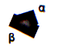
Dans la zone 1, deux types de molécules sont présentes :
- des anticorps anti-aSGA couplés à des particules colorables en bleu;
- des molécules C, témoins des migrations, couplées à des particules colorables en rouge.
Les particules se colorent après migration dans la zone 2 et fixation sur les anticorps de capture.
Dans la zone 2, deux types d'anticorps de capture sont fixés à la bandelette :
- des anticorps anti-bSGA ;
- des anticorps anti-molécule C.

La fixation des molécules se matérialisera à l'œil nu par l'apparition de ligne(s) :
- soit une ligne rouge seule ;
- soit une ligne rouge associée à une bleue:

Représentation des molécules de la partie basse de la bandelette test.
(Échelles non respectées; la bandelette mesure environ 1 cm de large sur 15 cm de long)
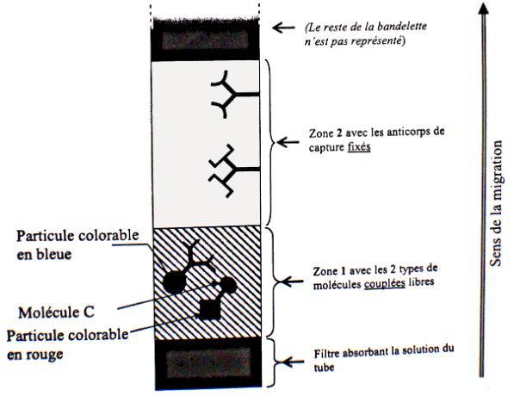
(Une molécule de chaque type est représentée dans chaque partie de la bandelette).
D’après http://www.ordre-medecin.org.tn/article.php?id_article=267

2- bandelettes de résultats chez les trois patients.
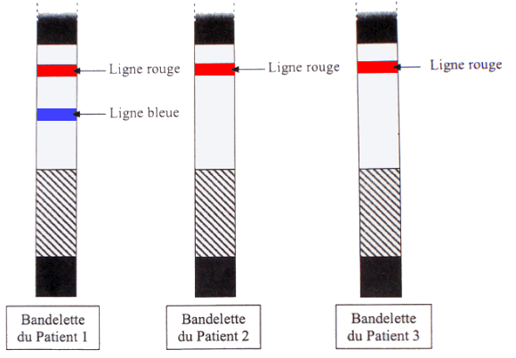
2ème PARTIE - Exercice 2 - Résoudre un problème scientifique (Enseignement Obligatoire). 5 points.

PROCRÉATION

Chez les Mammifères, la fonction de procréation est soumise à des facteurs hormonaux qui peuvent être influencés par des facteurs de l'environnement, notamment par l'alimentation. Cette caractéristique est utilisée dans le cas de l'élevage des brebis par certains éleveurs.

En utilisant les documents 1 à 3 mis en relation avec les connaissances, montrer comment l'éleveur peut prendre en compte l'influence de l'alimentation pour améliorer l'activité reproductrice des brebis.

Document 1 :

Document 1a : Relation entre l’ovulation et la masse de la brebis

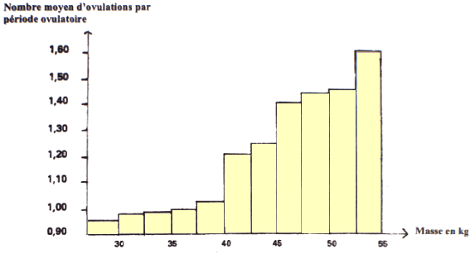

Chaque barre de l’histogramme correspond à un lot de 25 brebis de masse voisine.

D’après Jean-Louis Bister, Laboratoire de Physiologie Animale ; faculté de Namur. )

Document 1b : relation entre la fécondité des brebis et leur alimentation

Groupes de brebis  Paramètres étudiés | Groupe 1 | Groupe 2 | Groupe 3 | Groupe 4
Quantité d’aliment fournie | Aliment importante en permanence | Aliment importante puis limitée 3 semaines avant l’ovulation | Aliment limitée en permanence | Aliment limitée puis importante 3 semaines avant l’ovulation
Fécondité | Elevée | Faible | Faible | Elevée

Document 2 : relation entre la masse des brebis et leur descendance

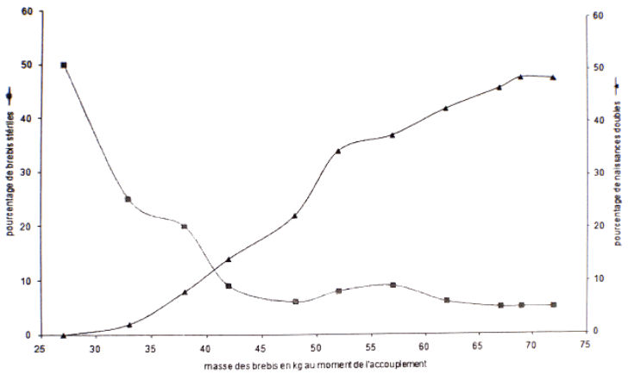

Document 3 : action de la leptine.

Lors d’une alimentation importante, les brebis fabriquent des réserves dans le tissu adipeux (masse graisseuse). Ce tissu adipeux sécrète une hormone, la leptine, qui agit par l’intermédiaire de récepteurs disséminés dans l’organisme, et en particulier sur l’axe hypothalamo-hypophysaire.
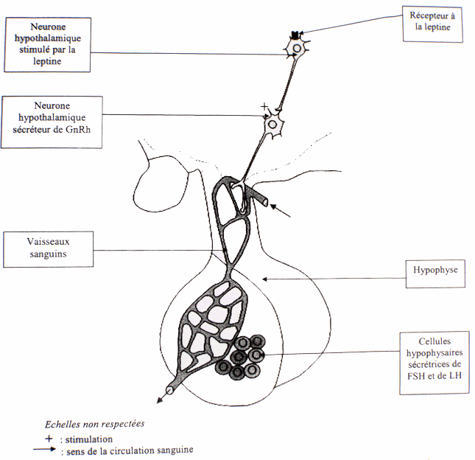
Schéma localisant l’action de la leptine au niveau de l’axe hyphothalamo-hypophysaire.

D’après ; www.inrp.fr, dossier procréation et
D’après Jean-Louis Bister, Laboratoire de Physiologie Animale ; faculté de Namur

2ème PARTIE - Exercice 2 - Résoudre un problème scientifique (Enseignement de spécialité). 5 points.

DES DÉBUTS DE LA GÉNÉTIQUE AUX ENJEUX ACTUELS DES BIOTECHNOLOGIES

Chez la drosophile, les scientifiques ont pu, par croisements réalisés en laboratoire, établir des cartes chromosomiques.

À partir des informations extraites des documents 1 et 3, mises en relations avec les connaissances, justifier le choix du croisement du document 2 réalisé par les scientifiques ayant permis d’établir la distance entre les gène SR et MA puis, présenter les résultats de ce croisement.

Les génotypes sont attendus.

Document 1 : gènes étudiés dans le croisement et carte génétique simplifiée du chromosome n°3 de la drosophile

Dans cette étude on s'intéresse à deux gènes :
- le gène SR dont l'allèle sauvage dominant sr+ ne donne pas de bande grise sur le thorax et l’allèle sr donne une bande grise sur le thorax.
- le gène MA dont l'allèle sauvage dominant ma+ donne un œil rouge foncé et l'allèle ma donne un œil brun.
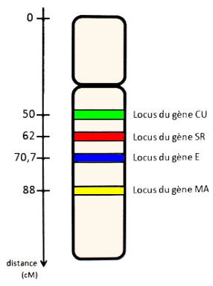
D'après: "Génétique" 8ème édition William Klug, Michael Cummings, Charlotte Spencer chez PEARSON EDUCATlON.
Document 2 : croisement à justifier

Parmi les différentes souches de drosophiles disponibles au laboratoire, les scientifiques ont choisi de réaliser le croisement suivant pour déterminer la distance entre les gènes SR et MA.
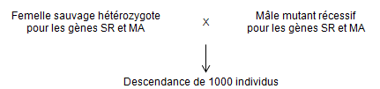

Document 3 : pourcentage de recombinaison et distance entre les gènes

Suite à ses travaux sur les drosophiles, Morgan découvre une corrélation entre le pourcentage de crossing-over et la distance entre les gènes.
L'un de ses étudiants, A.H. Sturtevant, va exploiter plus précisément cette idée. Le pourcentage de crossinq-over (c.a.) peut servir à déterminer la distance entre les gènes. Il propose la formule suivante :

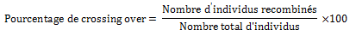

1% de C.O. correspond à 1 unité de distance génétique (u.g.)
En hommage à Morgan, l'u.g. est appelée centiMorgan (cM).

D'après: "Génétique" 8ème édition William Klug, Michael Cummings, Charlotte Spencer chez PEARSON EDUCATlON.

